Feinplanung DL 4
Ziele: Schülerinnen und Schüler…
- reflektieren die Zeichnungen vergangener Woche.
-versuchen locker und schnell die wichtigsten Formen der Mund/Nasenpartie zusammenzufassen.
- mischen erneut ihre Hautfarben und präzisieren diese (Lebendigkeit/Vielfarbigkeit/Plastizität.
Zeit | Vorgehen | Absicht (Ziel) | Material | Form
 | Begrüssung/Einstieg 5’ | Überblick | / | PL
 | Zeichnungen an Tafel 10’  kurze Sichtung, was ist wichtig, damit die Nase/Mundpartie plastisch wirkt? Werden die Emotionen erkannt? An was? Oder: Warum nicht? Wo gibt es Missverständnisse? | Reflektieren, aufgreifen von letzter Woche, Erkenntnisse sammeln für das Bemalen der Masken | Tafel | PL
 | 2 kurze Zeichnungsübungen 10’  SuS versuchen die Nasen und Mundpartie blind zu zeichnen und anschliessend in einer Linie (ohne Stift abzusetzen) | Grobes Erfassen von zentralen Richtungen und Formen, reduzieren | Stifte/ Kopierpapier | EA
 | Hauttöne Malprotokoll 15’  Anhand der drei mitgebrachten Fotos mit Grimasse werden verschiedene Hautfarbtöne aus dem Gesicht gesammelt (Malprotokoll) | SuS nähern sich nochmals ihrer eigenen Hautfarbe an und entscheiden sich dann für einen Ton, mit dem sie die weisse Maske zuerst «grundieren» | Arbeitsbuch, Pinsel, Farbe, Wasser, Abdeckung | EA
 | Masken grundieren 10’  Masken werden auf Papierball befestigt und grundiert | Masken werden vorbereitet und mit einem Hautton bemalt (Grundierung) | Papierbälle, Masken, ‘’ | EA
 | Masken bemalen 30’  Kurzinput: Lassnig und aufmerksam machen, worauf sie besonders achten sollen. (5’)  SuS schichten verschiedene Töne übereinander und beginnen die Nase und Mundpartie auf der Maske plastisch zu malen | Genaues Beobachten der eigenen Grimasse und der verschiedenen Hauttöne im Gesicht | (Siehe oben) /Beamer Laptop | PL/EA
 | Aufräumen 10’  Wo trocknen lassen? | Sauberes Hinterlassen der Arbeitsplätze, versorgen |  | PL/ EA

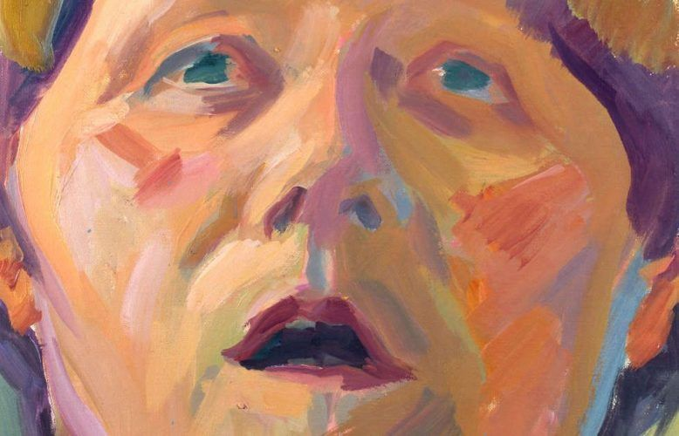
Maria Lassnig, «Selbstportrait als Blondine» Detail, 1981, Öl auf Karton

Maria Lassnig
Wie lässt sich das Bewusstsein für den eigenen Körper ins Bild übersetzen? Mit der Antwort auf diese Frage beschäftigte sich Maria Lassnig. Sie war eine österreichische Malerin und verstarb 2014. Mit überaus ehrlichen Selbstporträts, die mehr Selbstanalysen sind, wurde die Künstlerin aus Kärnten bekannt.
Erst im Alter von 61 Jahren gelang Maria Lassnig sowohl in Österreich wie auch im Ausland der Durchbruch. 1980 vertrat sie Österreich gemeinsam mit VALIE EXPORT auf der Biennale von Venedig und wurde als erste Professorin an die Universität für Angewandte Kunst in Wien berufen. Dort befindet sich noch heute ihr „Selbstportrait als Blondine“ (1981). Sie wird zu einer der einflussreichsten und bedeutendsten Künstlerinnen und Künstlern ihrer Generation gezählt.
Zum Portrait selbst
Lassnig zeigt sich als Blondine, sie war eigentlich dunkelbraunhaarig. Mit offenem, nach oben gerichtetem Blick und geöffnetem Mund nimmt sie sich kritisch selbst unter die Lupe. Eine spannende und wahre kleine Geschichte: Maria Lassnig legte sich als Professorin gerne auf ihre Leinwand auf dem Boden und beobachtete ihre Körperhaltungen und ihre Körpergefühle. So gab sie sich dann selbst in ihren Werken wieder. In diesem Portrait geht es vor allem um das Verhältnis der Frau zur Gesellschaft, ein Thema, das auch heute noch sehr aktuell ist. Es wird gesagt, dass sie in diesem Werk Erwartungshaltungen, die in den 80er Jahren an eine Frau gestellt wurden, kritisch hinterfragt. Es könnte in diesem Werk auch um das Thema Schmerz gehen, weil sie oft Franz Kafkas Zitat verwendete: «Das einzig Reale ist der Schmerz.»
Quelle: Maria Lassnig, Selbstportrait als Blondine: Rollenvorbild und Gesellschaft (artinwords.de)
Was hat das mit unserem Projekt zu tun?
-Sehr differenziert gemischte Hautfarbe: blau, rot, orange, gelb, weiss, violett, lila, grün usw.
-durch die grob gesetzten Pinselstriche betont sie die verschiedenen Falten und Richtungen im Gesicht
-sie schichtet die Farben übereinander
-das Gesicht hat eine plastische Wirkung
-es wird eine kraftvolle, nicht klar zu deutende Emotion zum Ausdruck gebracht
-sie befasst sich mit sich selbst (Körpergefühle)
Input Malen der Masken:
Ziele heute:
1) Masken sind grundiert.
2) Grobe Vorzeichnung (Wo liegt Nase, Wo liegt Mund?) ist gemacht.
3) Erste Farbschichten werden gesetzt (lasierend und deckend ausprobieren)
- Entscheiden für eine Emotion (reflektieren) Was drückt am besten aus, was ich empfinde?
- Foto beobachten und das eigene Gesicht neben Maske (Spiegel) Zuerst Malprotokoll: Welche Farben nehme ich wahr? Entscheiden für den dominierenden Farbton

- Maske mit dominantem Hautfarbton bemalen
- Maske anziehen, grob einzeichnen, unter welcher Stelle liegt die Nase/der Mund drunter? Gleich mit dunklem Ton anzeichnen

- Erste Farbschichten setzen (lasierend und deckend ausprobieren)
Aufteilen: Zuerst Schritt eins und zwei erklären, dann Schritt drei und vier und für die ganz Schnellen Schritt 5

